2016年名校联考试题（一）
理科数学参考答案
评分说明：
1． 本解答给出了一种或几种解法供参考，如果考生的解法与本解答不同，可根据试题的主要考查内容比照评分参考制定相应的评分细则.
2． 对解答题，当考生的解答在某一步出现错误时，如果后继部分的解答未改变该题的内容和难度，可视影响的程度决定后继部分的给分，但不得超过该部分正确解答应得分数的一半；如果后继部分的解答有较严重的错误，就不再给分.
3． 解答右端所注分数，表示考生正确做到这一步应得的累加分数.
4． 只给整数分数.选择题不给中间分.
一、选择题（每小题5分）
1. B 2. C 3. D 4. D 5. C 6. B
7. A 8. A 9. D 10. C 11. B 12. A
二、填空题
13. 210 14. 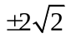 15. 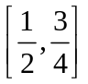 16. 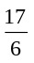
三、解答题
17．解：（Ⅰ）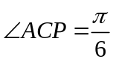，
∴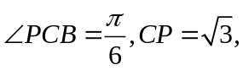
……………………………….4分
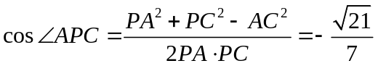 ………………………………………………6分
（Ⅱ）∵sin∠APB=
∴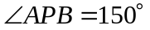, 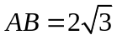,记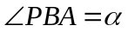,则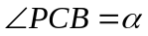,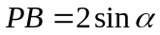
在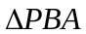中，利用正弦定理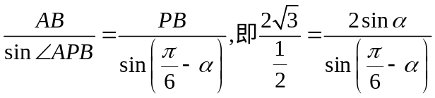，…………10分
得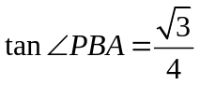，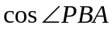=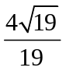 ……………………………………12分
18．解：（Ⅰ） 服从超几何分布

 | 0 | 1 | 2 | 3
 | 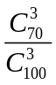 | 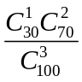 | 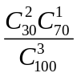 | 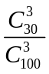

…………………………………6分
（Ⅱ）服从二项分布，即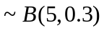
 | 0 | 1 | 2 | 3 | 4 | 5
 | 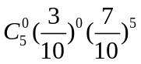 | 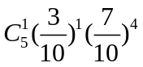 | 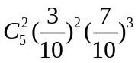 | 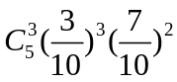 | 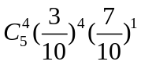 | 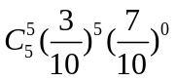
………………………………………………10分
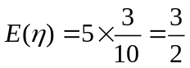，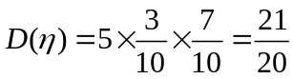 ………………………………………12分
19.解：取的中点，因为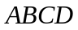是边长为的菱形且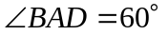，所以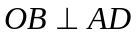，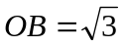．又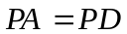，侧面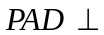底面，所以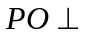底面． ………2分
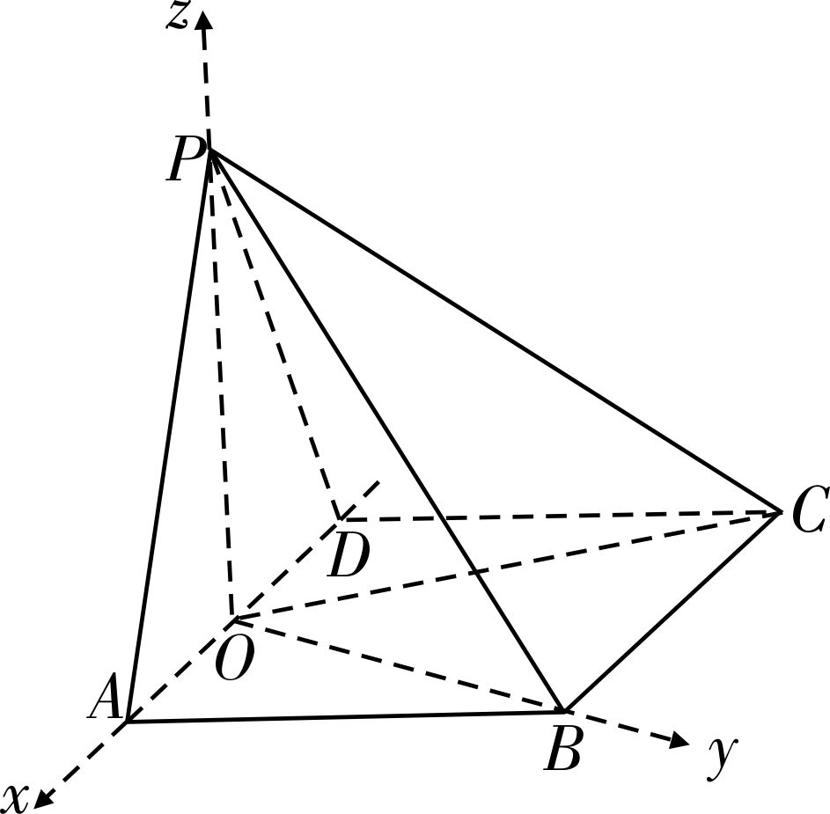
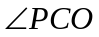即为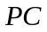与底面所成的角，即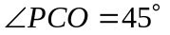．
故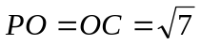．……………………………………3分
如图，以为坐标原点，分别以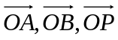的方
向为x轴，y轴, 轴的正方向，建立空间直角坐标系
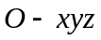．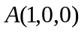，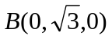，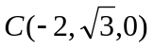，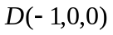，
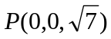
（Ⅰ）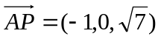，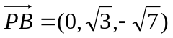，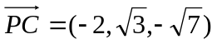，..........................4分
设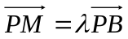，
则，由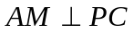，得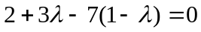，得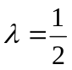，可得是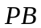的中点．.
反之，若是的中点，易知．...................................................................6分
（Ⅱ）设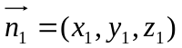是平面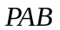的法向量，由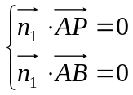得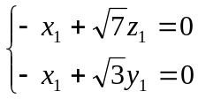，

取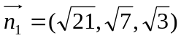， ...... ......................................................................................8分
同理可得平面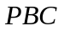的法向量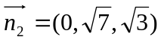． . ................................................10分
于是，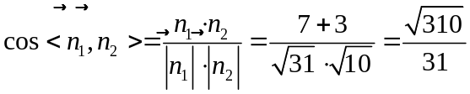． ................................11分
设二面角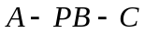的大小为，根据法向量的方向可知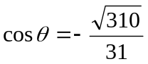，
因此，二面角的余弦值为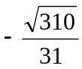． ...................................................12分
20．（Ⅰ）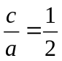，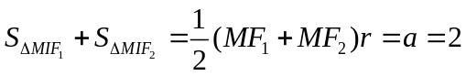，∴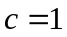，
∴椭圆的方程为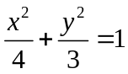 ……………………………………………………4分
（Ⅱ）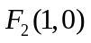,
当直线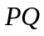与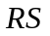中有一条直线斜率不存在时，易知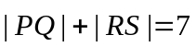，
当直线的斜率存在且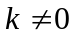时，其方程可设为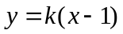，设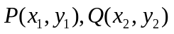，
联立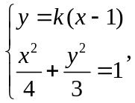消去得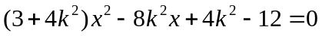，
由韦达定理得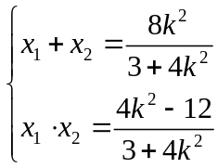，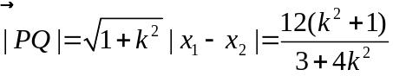，………………6分
此时直线的方程可设为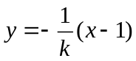，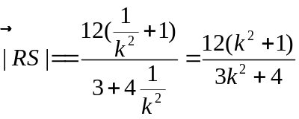
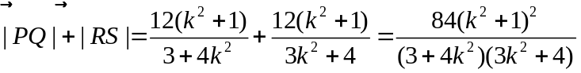 ……………………………8分
令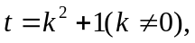则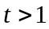，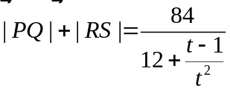，
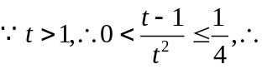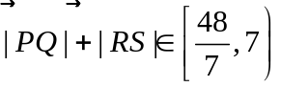，最小值为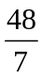 ………………………12分
21．（Ⅰ）的定义域为：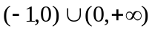， ………………………………………1分
当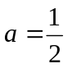时，
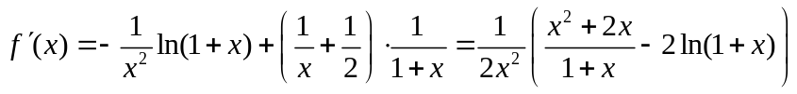， …………………2分
令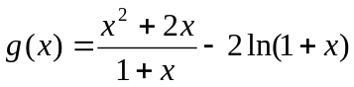，
则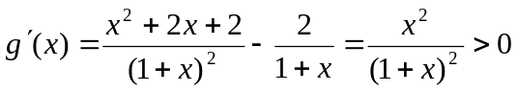， …………………………………………3分
所以在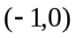和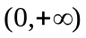上是增函数．
注意到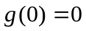，所以当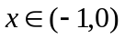时，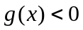，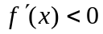；
当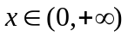时，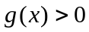，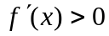． ………………………………………………5分
因此函数在上是减函数，在上是增函数． …………………………6分
（Ⅱ）因为，所以当时，不等式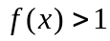即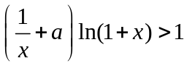
等价于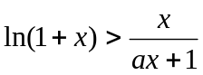恒成立． ………………………………………………………7分
令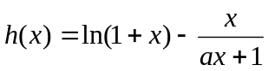，
则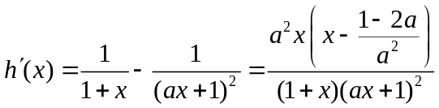， …………………………………………8分

当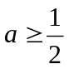时，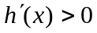，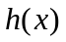在上是增函数，得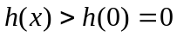，
即有恒成立． ……………………………………………10分

当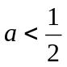时，在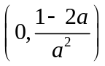上有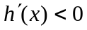，所以在上是减函数，
得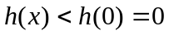，即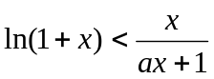，矛盾．
因此，实数a的取值范围为．……………………………………………………12分
22.（Ⅰ）连接，因为是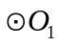的切线
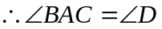
又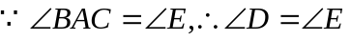
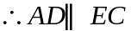…………………………………………………………………………………5分
（Ⅱ）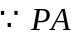是⊙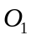的切线，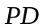是⊙的割线
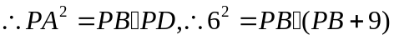
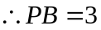
又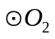中由相交弦定理得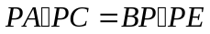
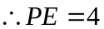……………………………………………………………………………………8分
又是⊙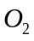的切线，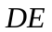是⊙的割线，
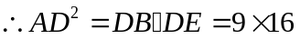
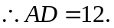 ……………………………………………………………………………10分

23. 解：（Ⅰ）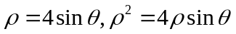，x²+y²-4y=0. …………………………………4分
（Ⅱ）直线l的参数方程可变形为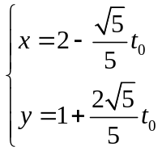（t₀为参数）， ………………………6分
将其代入x²+y²-4y=0中得
t₀²- 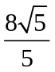t₀+1=0. …………………………………………………………………………8分
设A，B对应的参数分别为t₁，t₂.
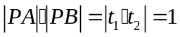 ………………………………………………………………………10分
24.（Ⅰ）由题意得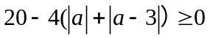即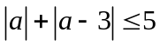
等价于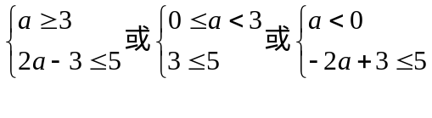……………………………………………3分
得： ………………………………………………………5分
综上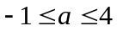
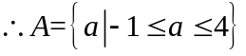
（Ⅱ）解：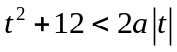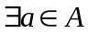
ⅰ）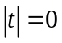不成立……6分
ⅱ）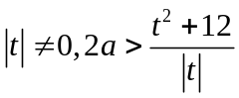能成立
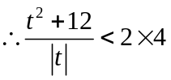
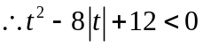
∴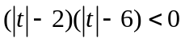
∴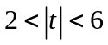.
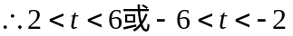 ……………………………………………………………10分

